**Отчет**

**Домашняя работа 1**

1. Найдите дату создания таблицы AdventureWorks2017.Person.Person. – **27.10.2017 14:33**

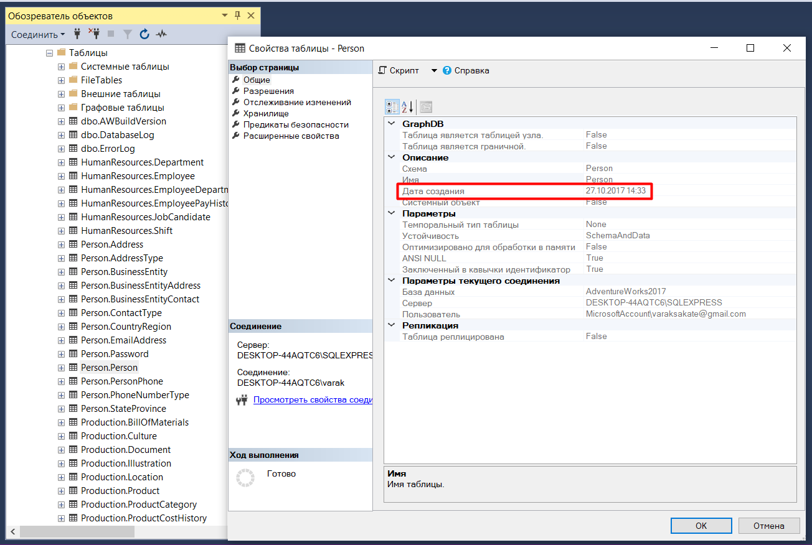

1. Найдите, сколько места в байтах занимает таблица AdventureWorksDW2017.dbo.DimPromotion. – **8000 байт**

